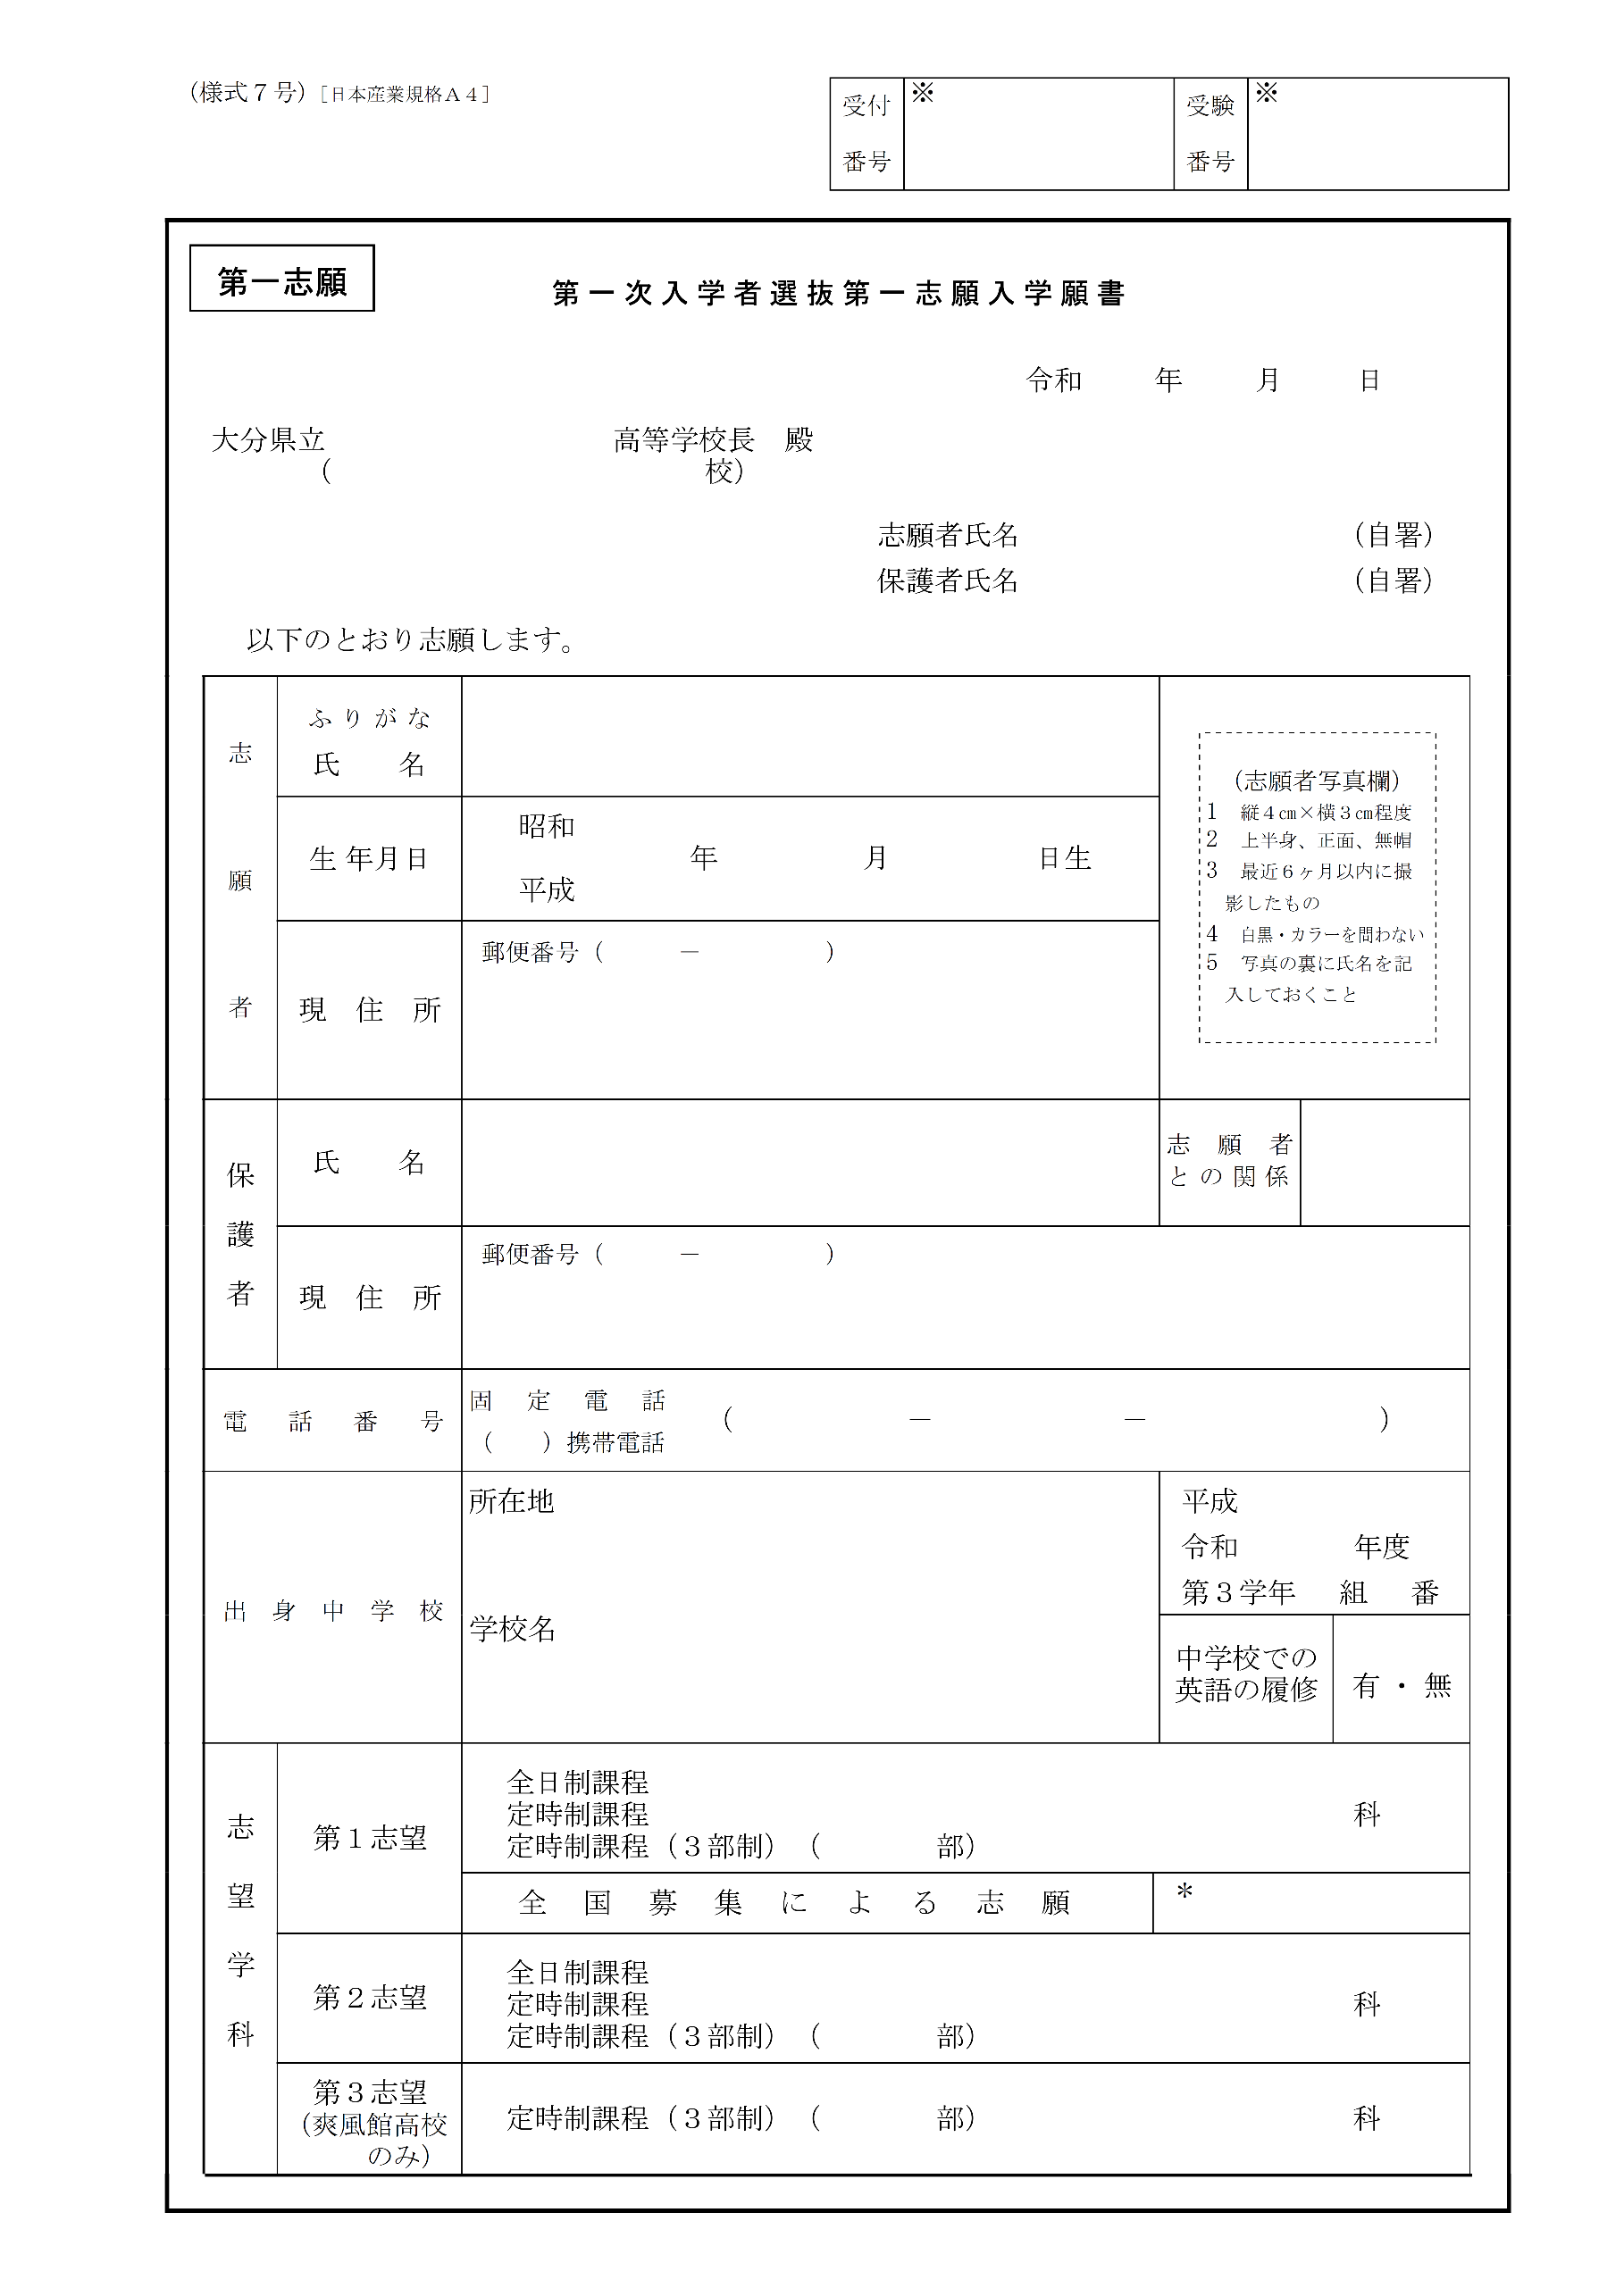

□□□ □□□□
□ □□ □□
□□□ □□□□
□□
○○○○○○○
○○○○○○○
○○○○○○○
□□□ □□□□ □□□□
○
○○ ○○
□
□
□
□
□
□
○○市立○○○中学校
○○市○○○○○○○
同上
□
○○ ○○
○○市○○○○○○○
□ □□ □□
○○○○ ○○○
〇〇〇
〇〇〇〇
